Clase televisada 22/02/22

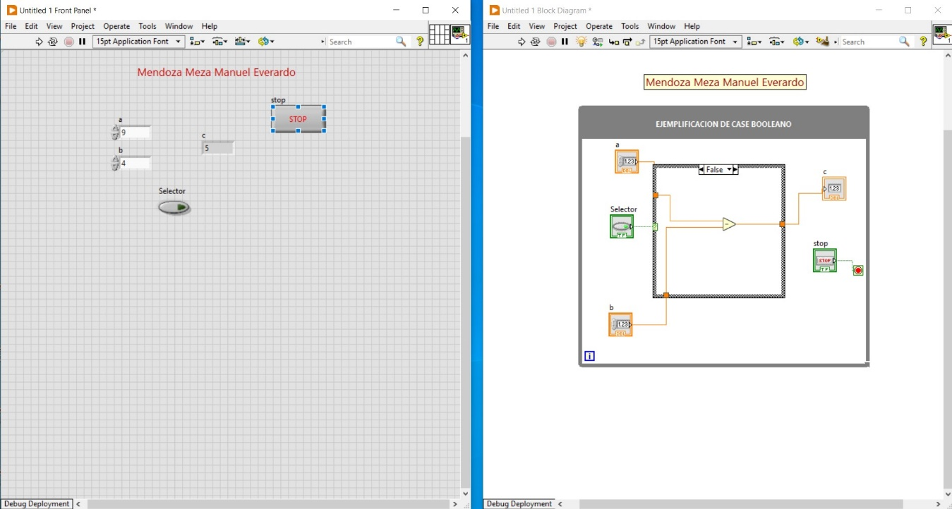  
Imagen 1: Caso booleano

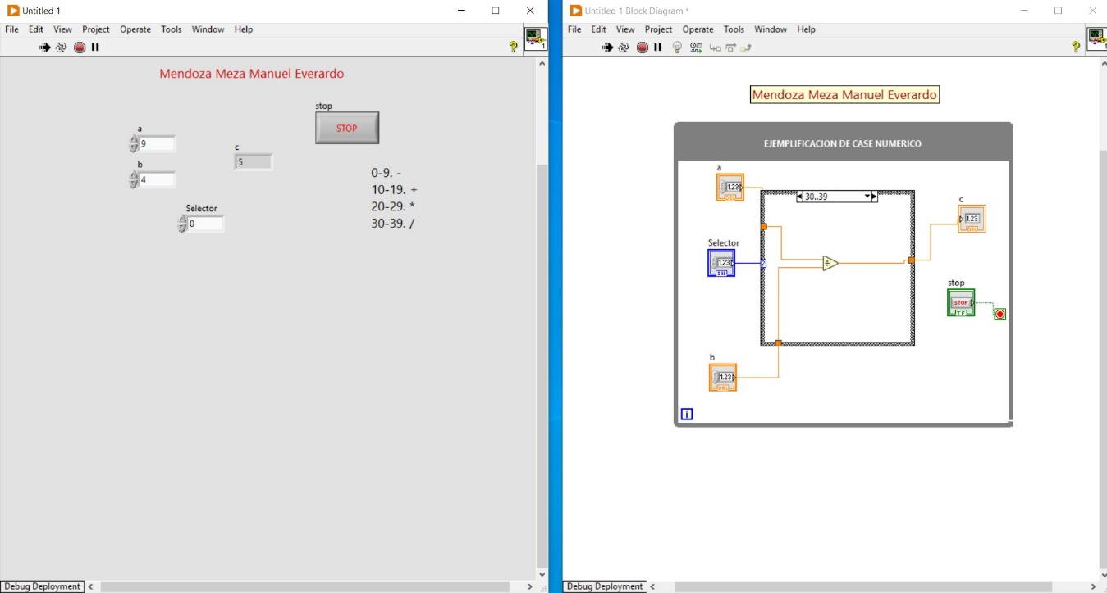  
Imagen 2: Caso numérico 0(Resta), rango 0-9

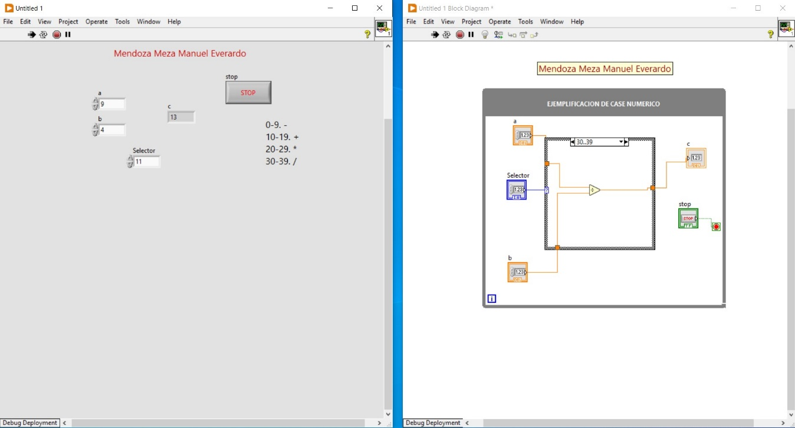  
Imagen 3: Caso numérico 1(Suma), rango 10-19

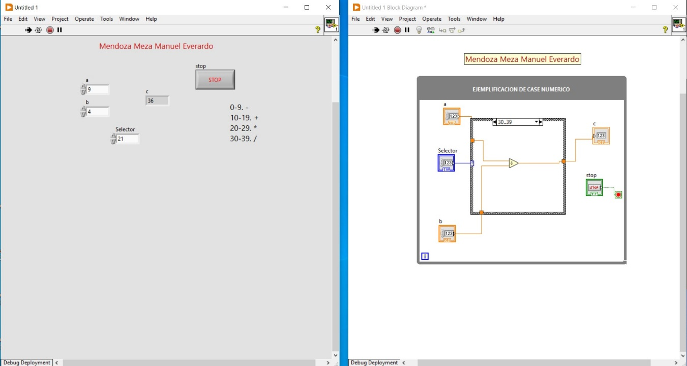  
Imagen 4: Caso numérico 2(Multiplicación), rango 20-29

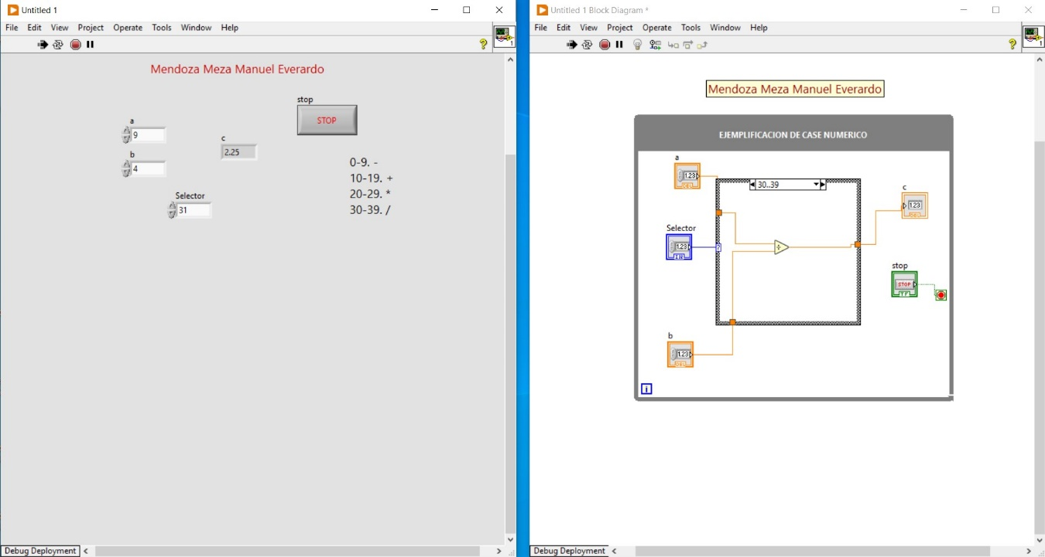  
Imagen 5: Caso numérico 3(División), rango 30-39

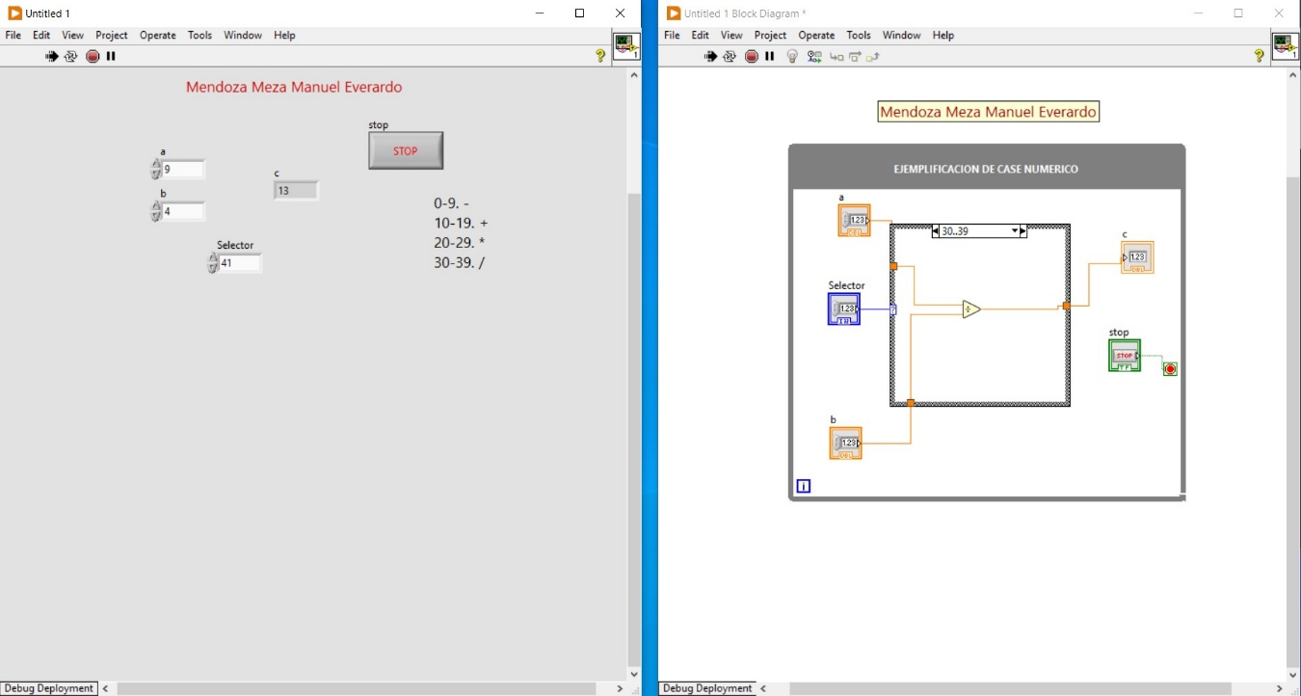  
Imagen 6: Caso numérico default

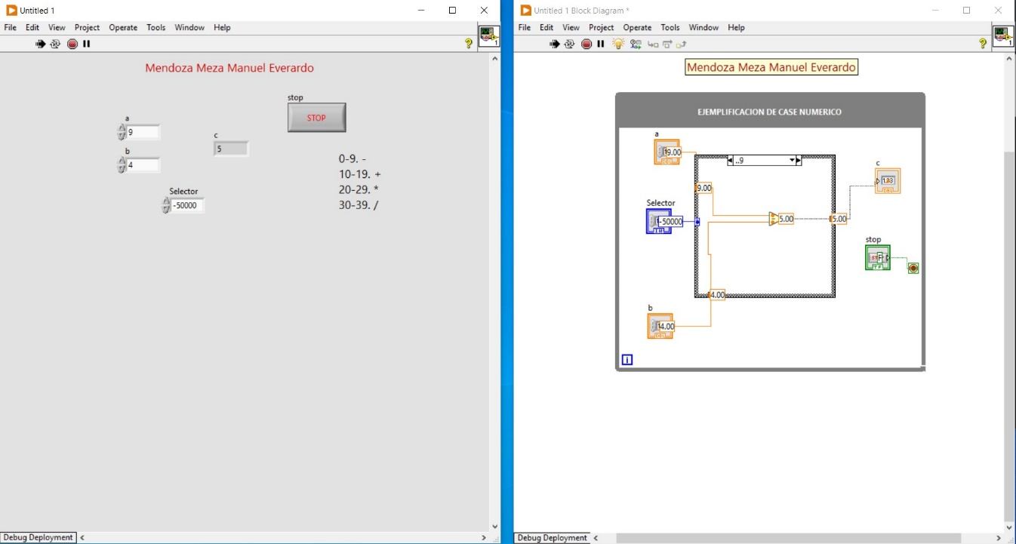  
Imagen 7: Caso numérico valores negativos

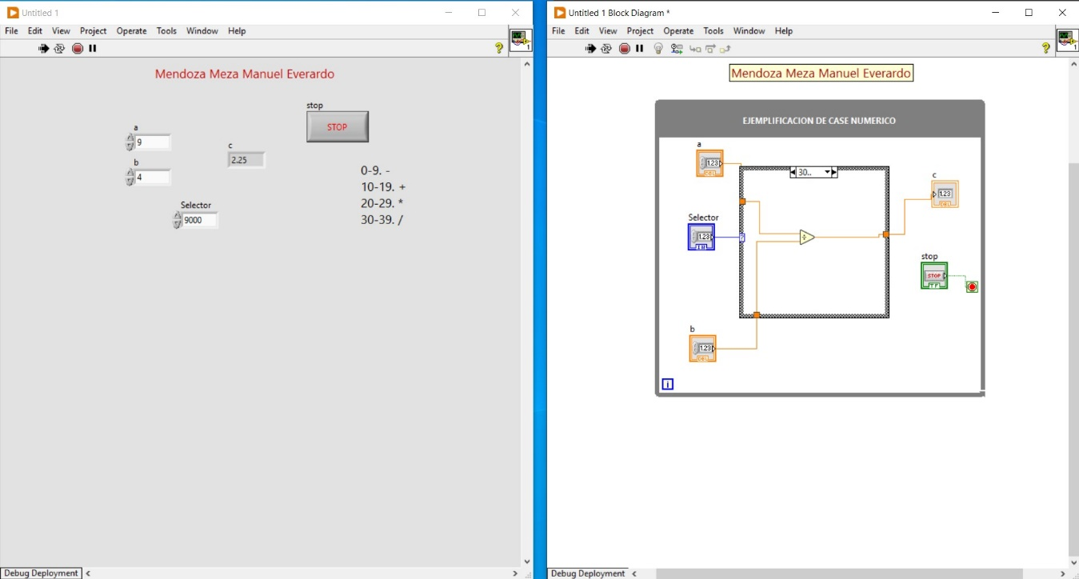  
Imagen 8: Caso numérico valores positivos

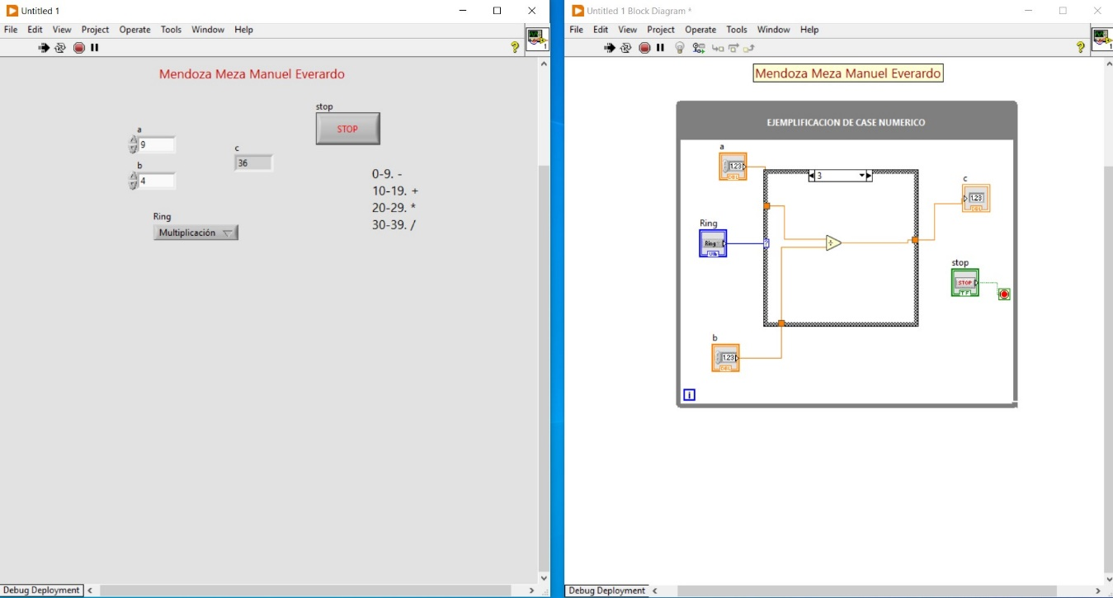  
Imagen 9: Caso numérico, uso de función Ring

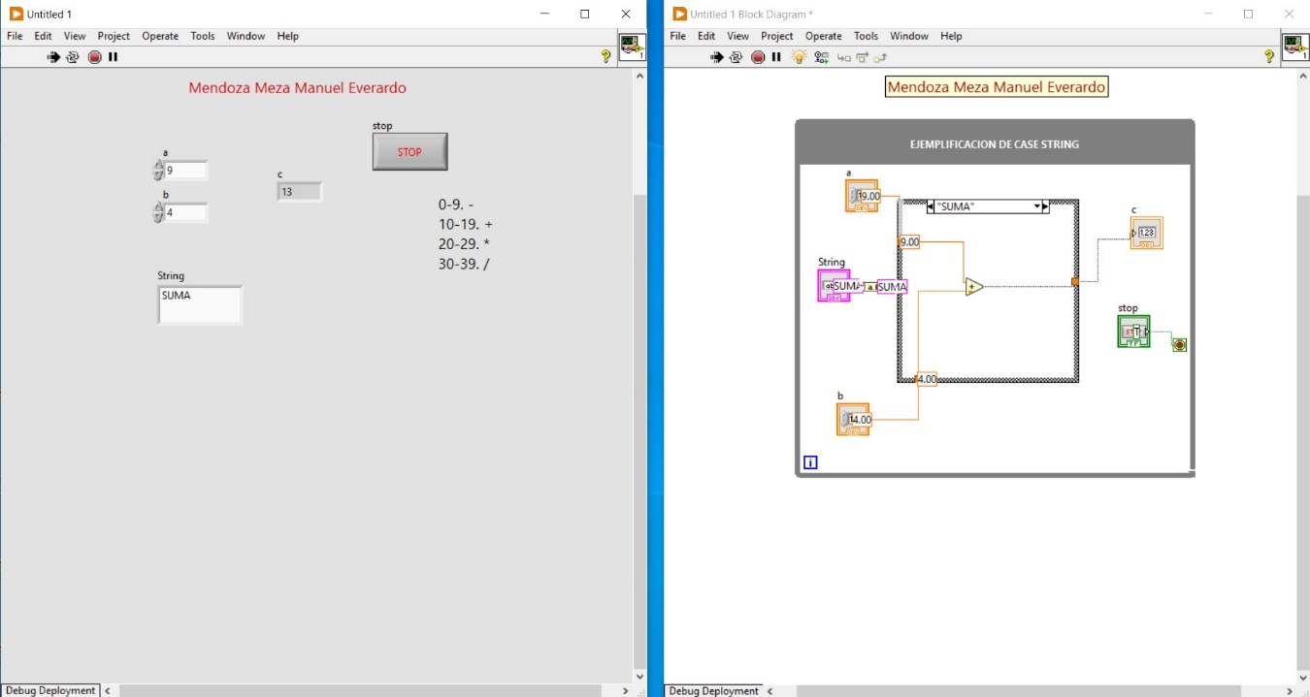  
Imagen 10: Caso String, suma

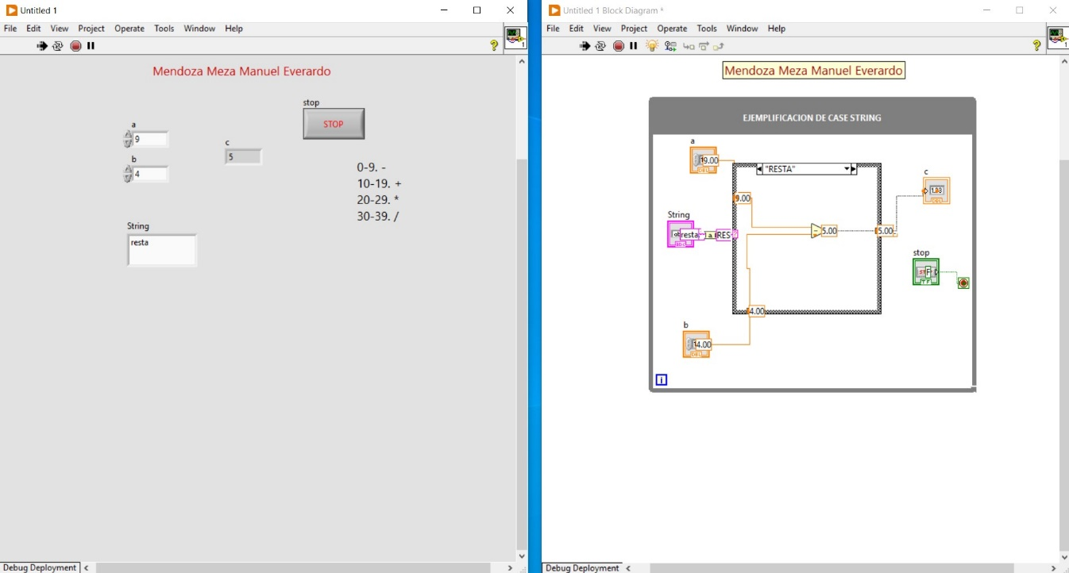  
Imagen 11: Caso String, resta

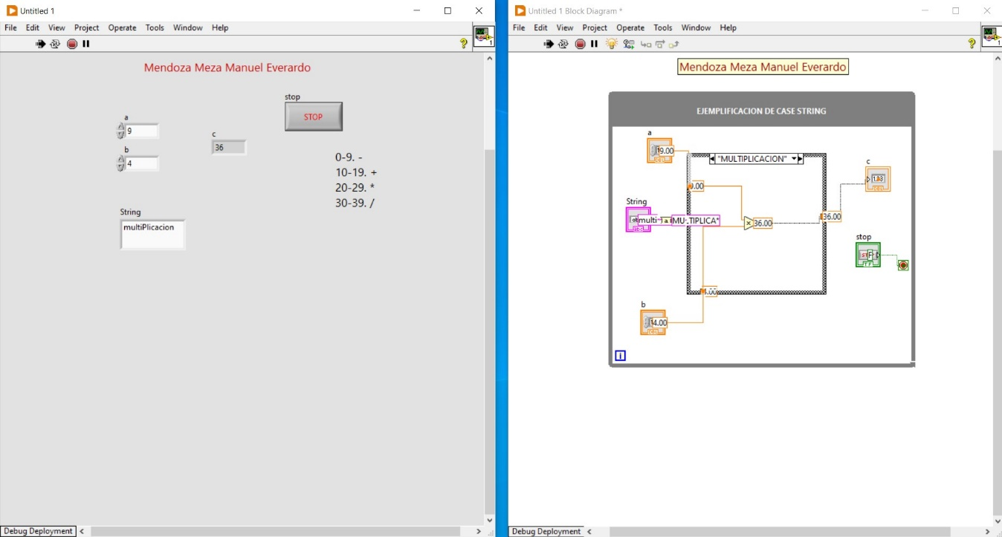  
Imagen 12: Caso String, multiplicación

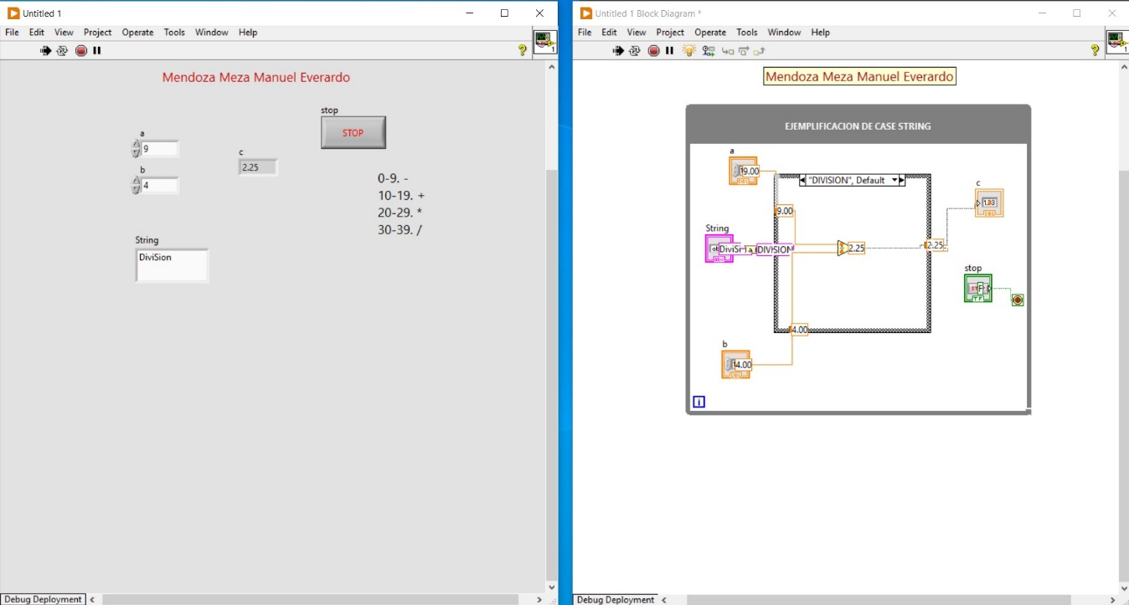  
Imagen 13: Caso String, división

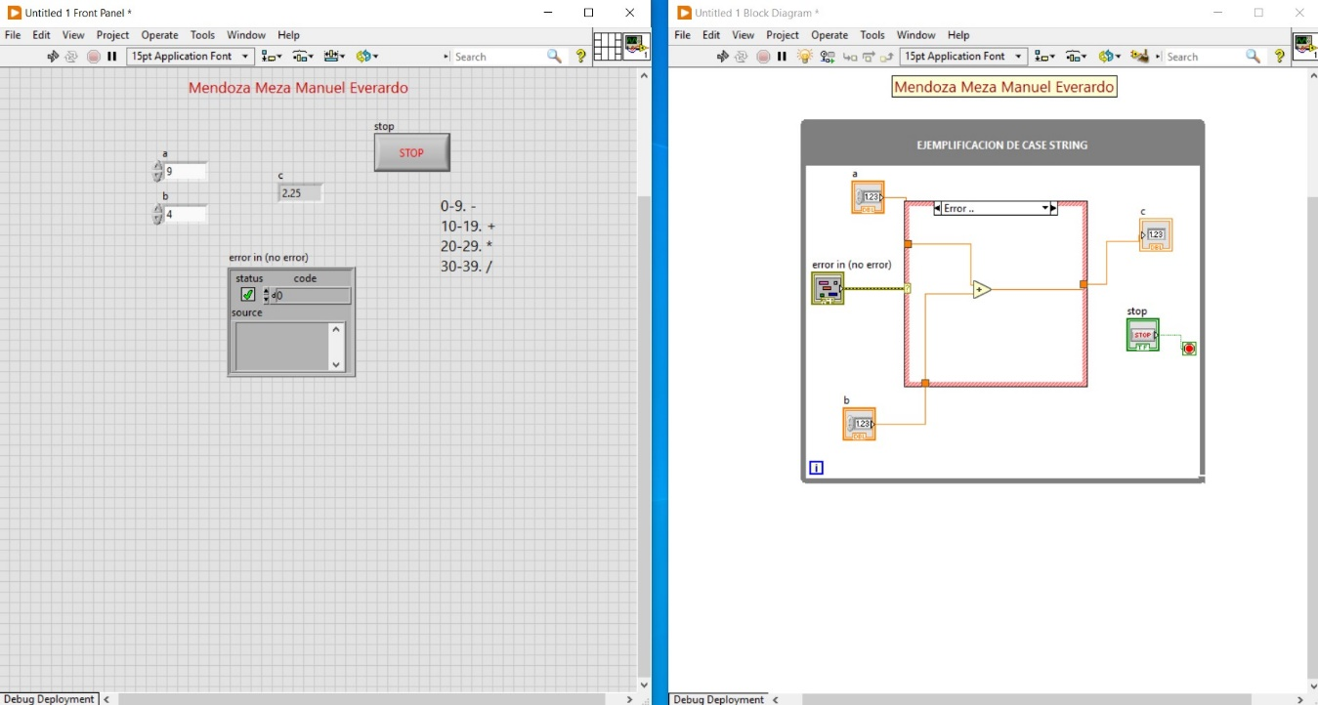  
Imagen 14: Caso Error, valor Error

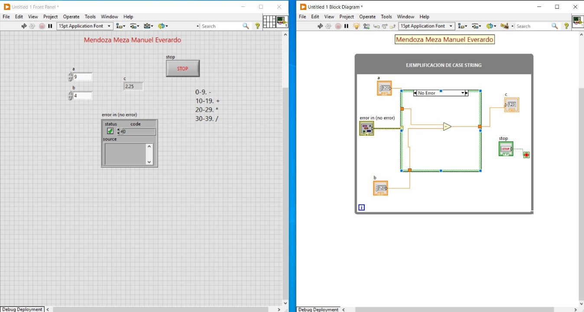  
Imagen 15: Caso Error, valor No Error

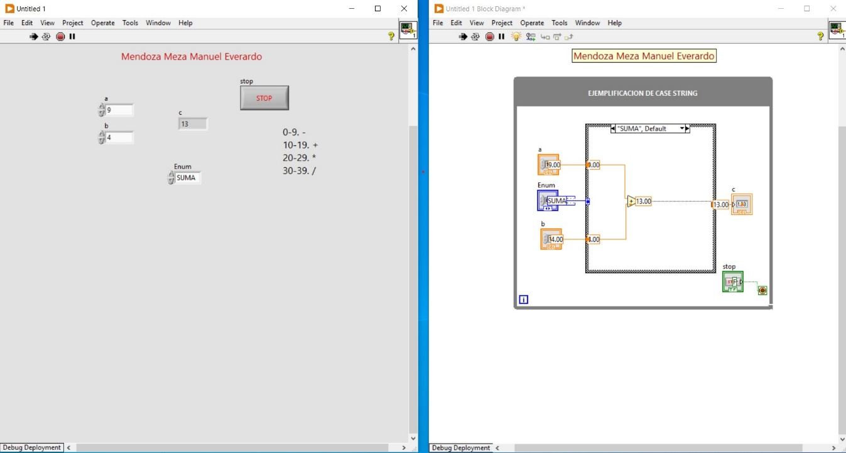  
Imagen 16: Caso ENUM, suma

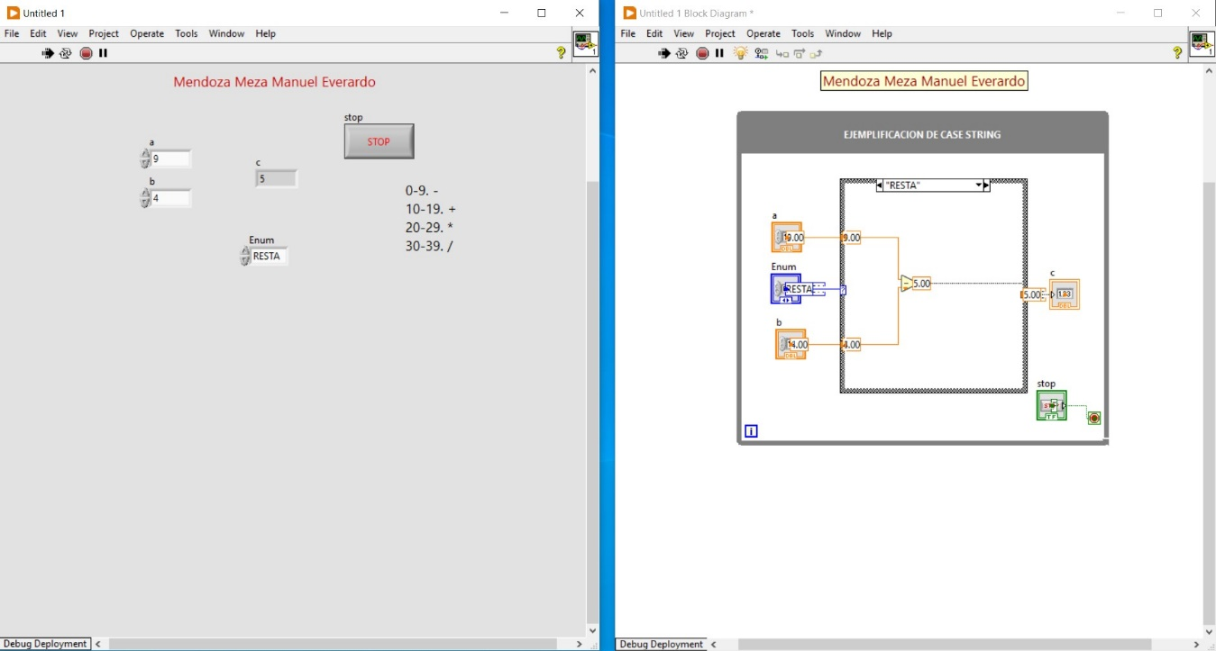  
Imagen 17: Caso ENUM, resta

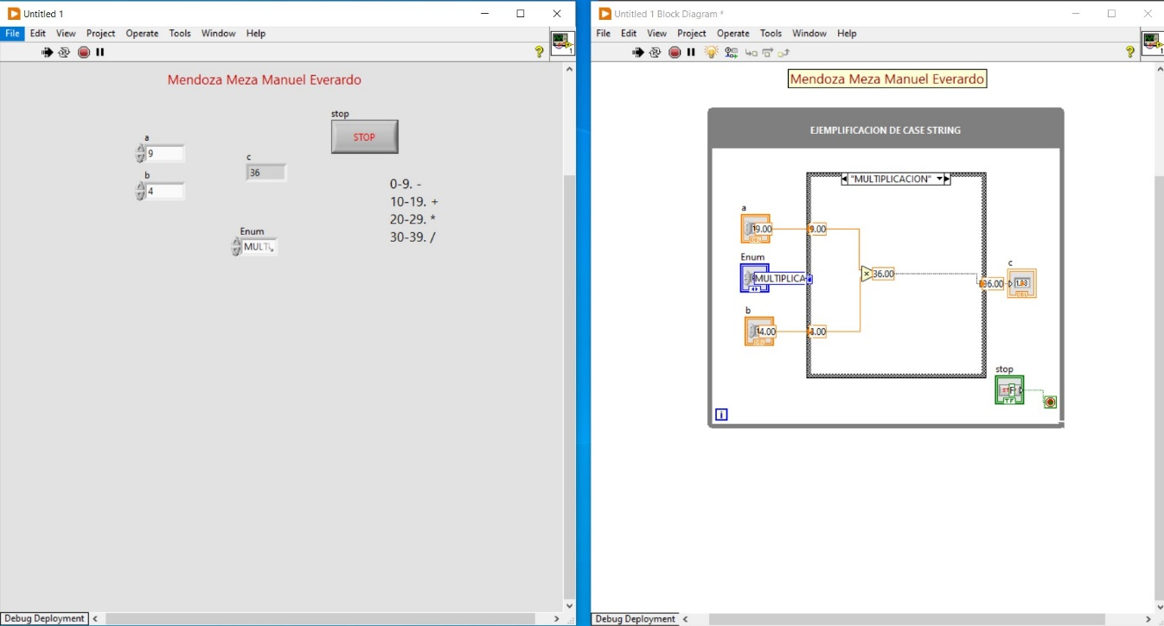  
Imagen 18: Caso ENUM, multiplicación

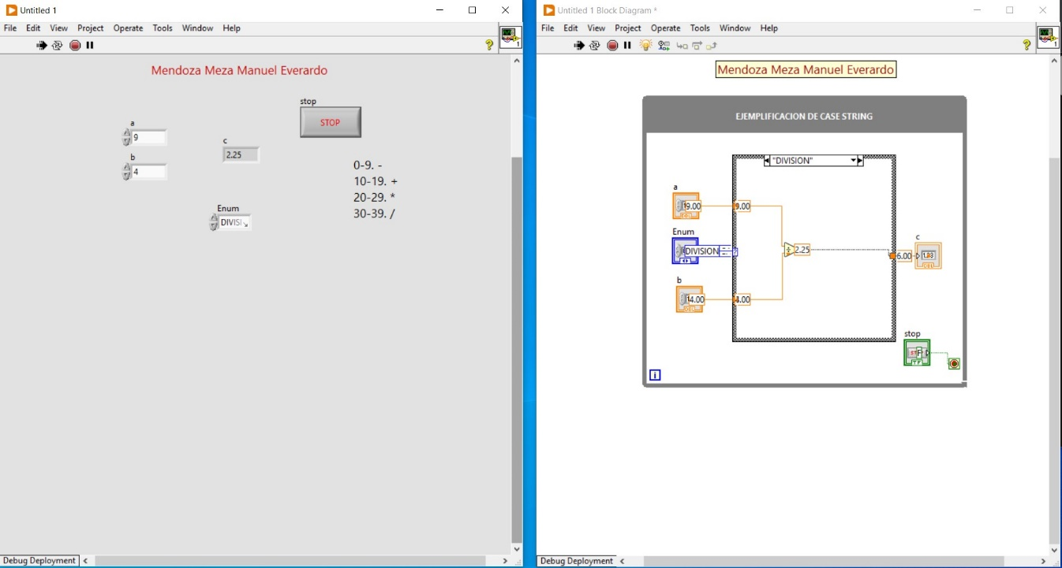  
Imagen 19: Caso ENUM, división

Ejercicio: Escribir el numero entre 0 a 9 sin importar que esté escrito en mayúscula o minúscula, sin embargo, es necesario de escribir de forma correcta el numero a escoger

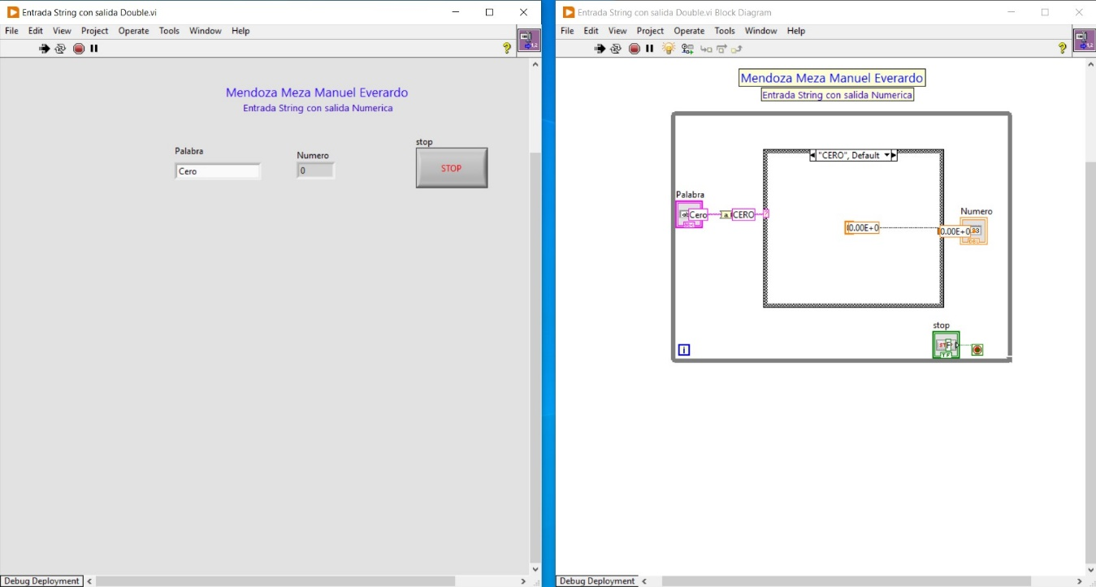  
Imagen 20: Caso 0

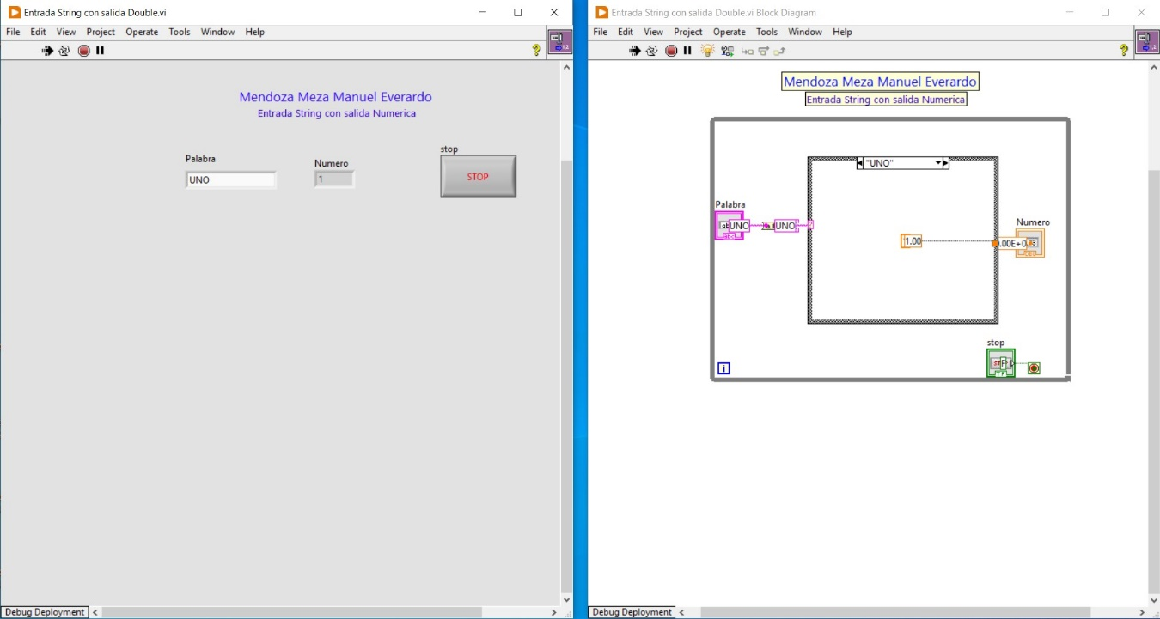  
Imagen 21: Caso 1

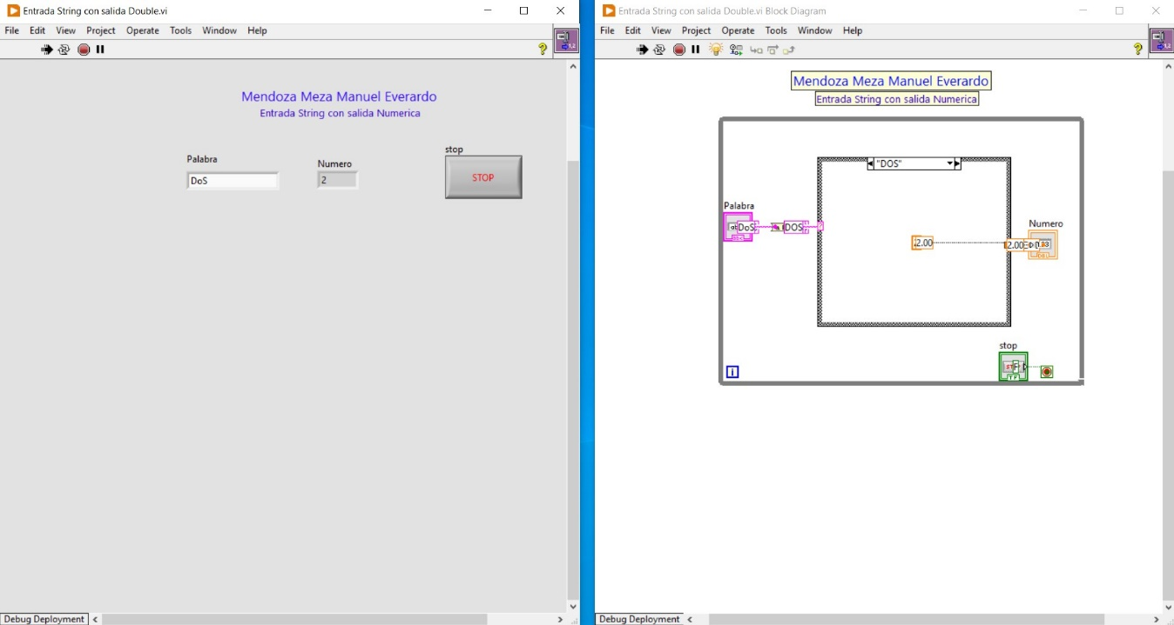  
Imagen 22: Caso 2

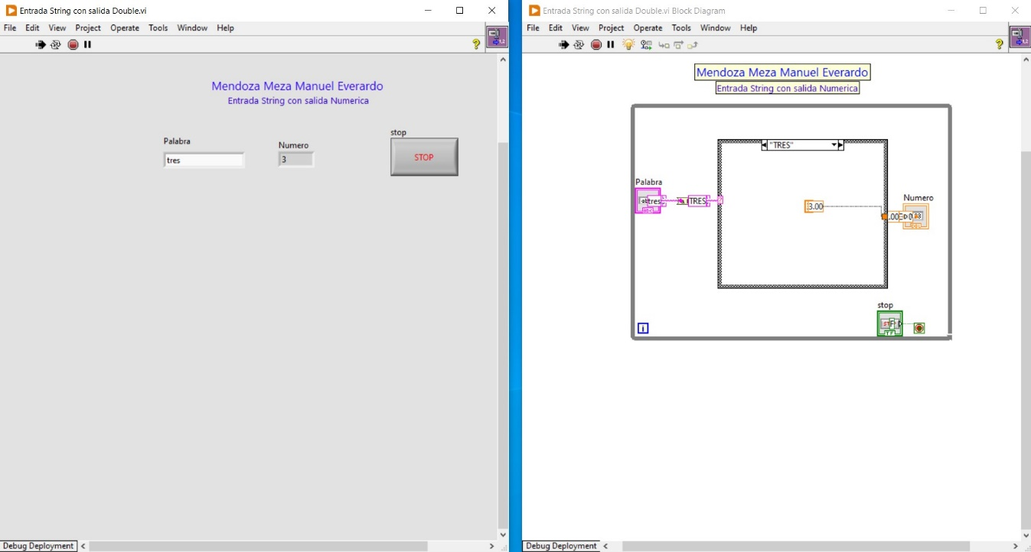  
Imagen 23: Caso 3

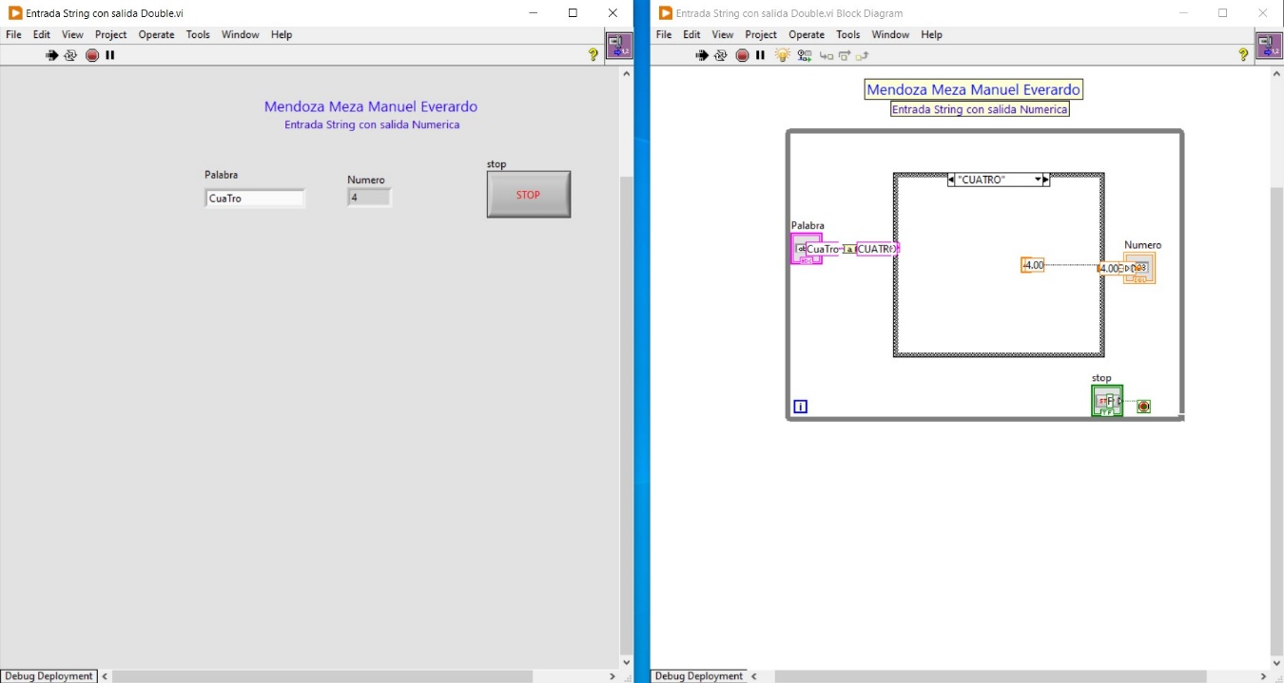  
Imagen 24: Caso 4

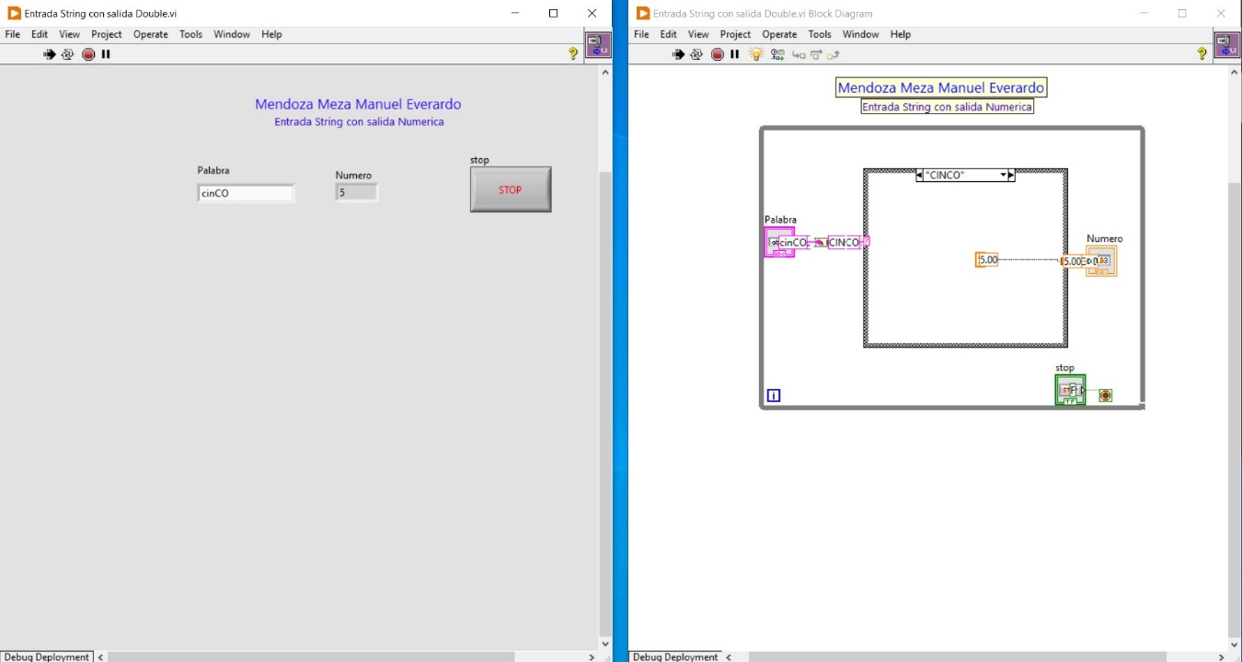  
Imagen 25: Caso 5

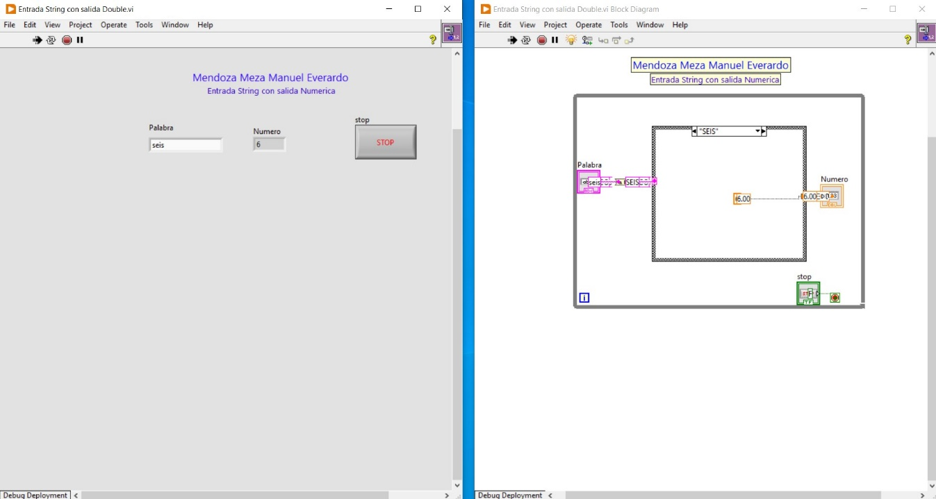  
Imagen 26: Caso 6

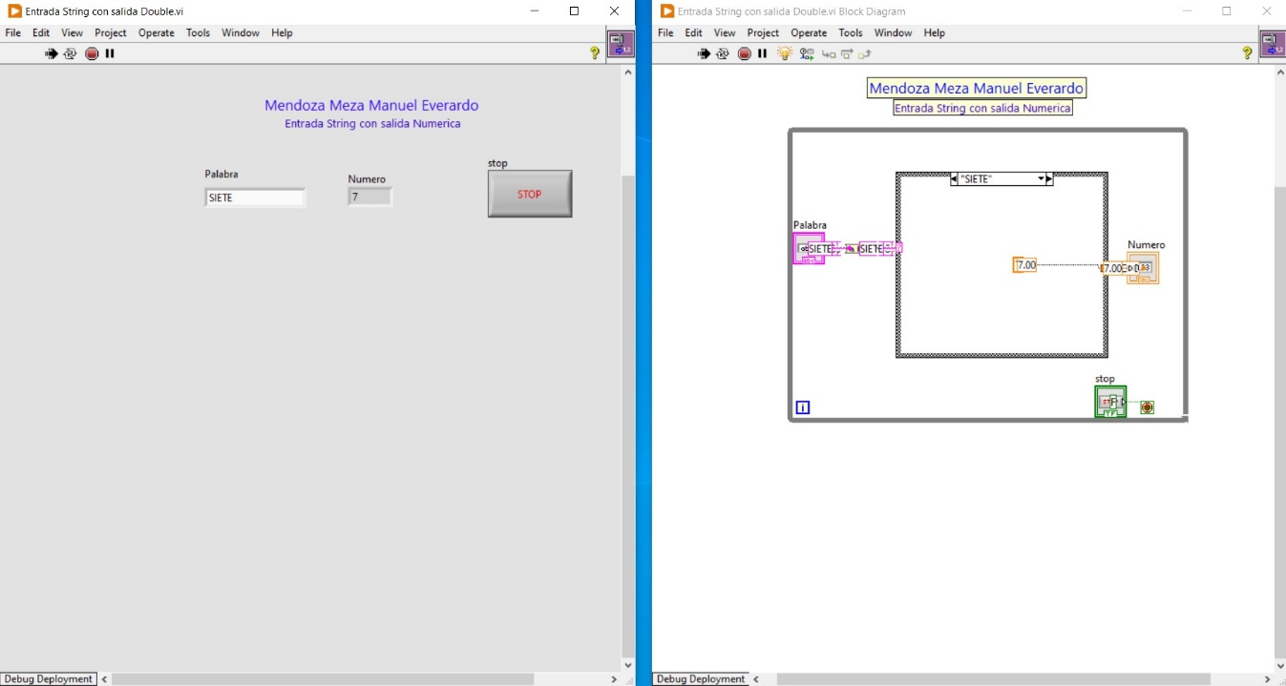  
Imagen 27: Caso 7

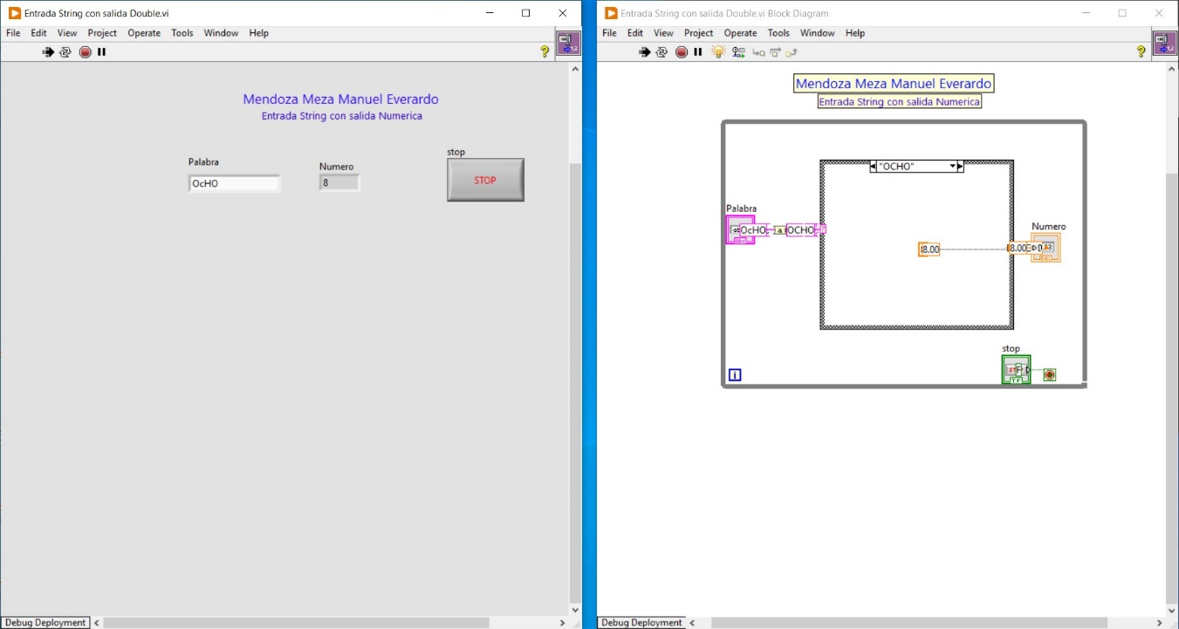  
Imagen 28: Caso 8

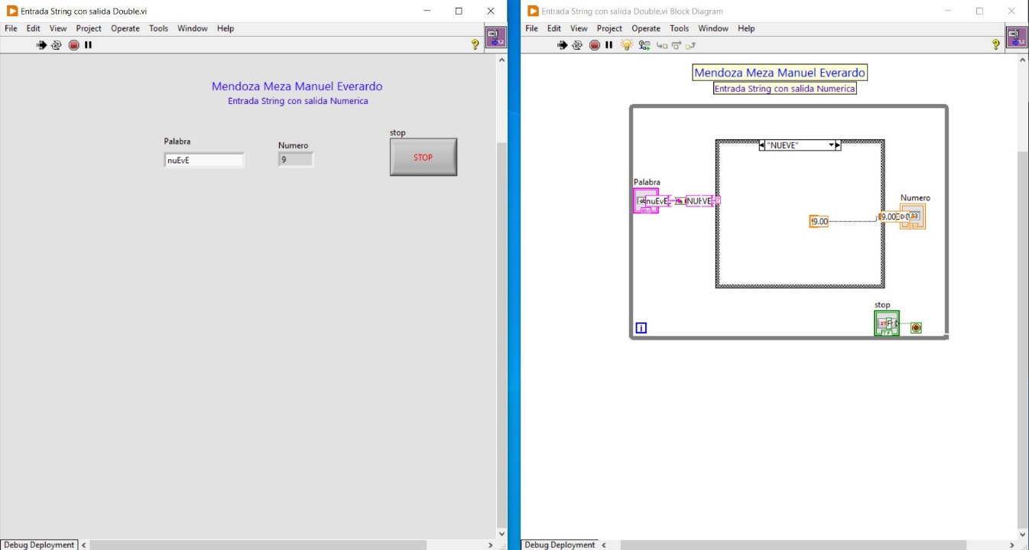  
Imagen 29: Caso 9